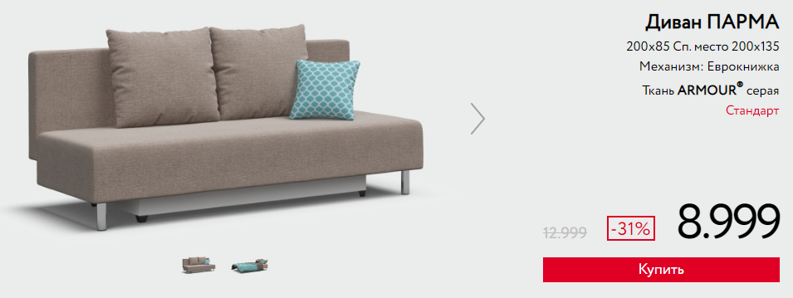

Диван ПАРМА — для ценителей минимализма. Это стильный, компактны и практичный предмет интерьера, который обеспечит полноценный комфортный сон ночью.

Модель оснащена механизмом трансформации «еврокнижка» — простота и надежность использования более 7 лет. Диван можно расположить в любом месте, так ка «вырастает» только вперед, не задевая того, что сзади и, тем более, по бокам.

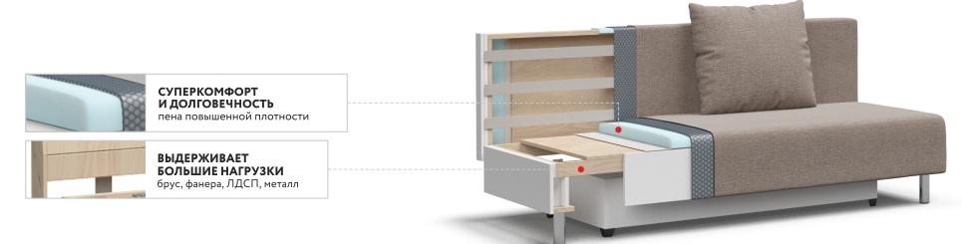
Несмотря на миниатюрность имеет вместительный короб для белья, что избавит от проблемы хранения спальных принадлежностей.

Преимущества

Достоинств у модели полно, но к основным относят:

- компактность — сэкономит пространство квартиры;
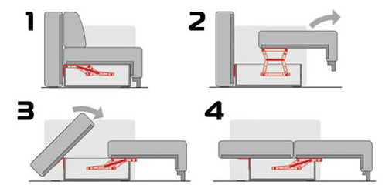
- подойдет для зонирования;
- механизм трансформации — работает «как часы»
- ящик для белья свободно вместит комплект спальных принадлежностей;
- широкое место для сидения — 85 см. Можно спать не раскладывая диван;
- выдерживает нагрузку до 240 кг;
- срок службы более 7 лет.

ПАРМА — полноценный отдых и безмятежный сон!

